|  |  |  |  |
| --- | --- | --- | --- |
|  | | Curso de TeSP em  Programação de Sistemas de Informação  Metodologias de  Desenvolvimento de Software (MDS) | |
|  |  | |  |
| **Ano Letivo 2020/2021** |  | | **1º Ano, 2º Semestre** |
|  | | | |
| **Projeto de MDS** | | | |

**Relatório de acompanhamento do**

**Projeto de Desenvolvimento de Aplicações**

|  |  |
| --- | --- |
|  |  |
| **Grupo:** PL1 - A | **Docente:** Marco Vicente |
| **Nº 2201126** | Diogo Pereira |
| **Nº 2201133** | Gabriel Silva |
| **Nº 2201131** | Gonçalo Ferreira |

Instituto Politécnico de Leiria

Torres Vedras

TeSP Programação de Sistemas de Informação

2020-2021

Diogo Pereira

Gabriel Silva

Gonçalo Ferreira

ÍNDICE

Índice de Figuras 4

Índice de Tabelas 5

1 Introdução 6

1.1 Sumário executivo 6

2 Especificação do Sistema 7

2.1 Definição da Lógica de Negócio 7

2.2 Análise de Impacto 7

2.2.1 Pontos positivos 7

2.2.2 Pontos de melhoria 7

2.3 Análise Concorrencial 8

2.3.1 Sage One 8

2.3.2 Sage X3 9

2.3.3 Sage X3 Fast Start 10

2.3.4 Comparação dos Sistemas 11

2.4 Wireframes/Mockups 12

2.5 Decisões Tomadas 20

2.6 Diagrama de Classes 21

3 Scrum 22

3.1 Aplicação do Scrum ao Projeto 22

3.2 Stakeholders e Scrum Team 22

3.3 User Stories 24

3.4 Sprints 25

3.4.1 Sprint 1 (3 de maio de 2021 a 16 de maio de 2021) 25

3.4.2 Sprint 2 (17 de maio de 2021 a 31 de maio de 2021) 28

3.4.3 Sprint 3 (31 de maio de 2021 a 13 de junho de 2021) 31

3.4.4 Sprint 4 (14 de junho de 2021 a 26 de junho de 2021) 34

3.5 *Retrospective Summary* do Projeto 36

4 Conclusões 37

# Índice de Figuras

Figura 1 - Análise de Impacto 7

Figura 2 - Descrição do Sage One 8

Figura 3 - Descrição do Sage X3 9

Figura 4 - Descrição do Sage X3 Fast Start 10

Figura 5 - Mockup do Formulário de Menu Principal 12

[Figura 6- Formulário do Menu Principal 12](https://d.docs.live.net/6d43f7fc6fabef3b/Documentos/GitHub/PSI_DA_PL1-A/doc/IPL-TeSP-PSI-MDS-2021-Template_Projeto_DA.docx#_Toc74303545)

Figura 7 - Mockup do formulário de Gestão de documentos 13

[Figura 8 - Formulário de Gestão de Documentos 13](https://d.docs.live.net/6d43f7fc6fabef3b/Documentos/GitHub/PSI_DA_PL1-A/doc/IPL-TeSP-PSI-MDS-2021-Template_Projeto_DA.docx#_Toc74303547)

[Figura 9 - Formulário de Gestão de Tipos de Projeto (Edição) 13](https://d.docs.live.net/6d43f7fc6fabef3b/Documentos/GitHub/PSI_DA_PL1-A/doc/IPL-TeSP-PSI-MDS-2021-Template_Projeto_DA.docx#_Toc74303548)

Figura 10 - Formulário de Gestão de Tipos de Projeto (Especialistas) 14

[Figura 11 - Mockup do Formulário de Gestão de Funcionários 15](https://d.docs.live.net/6d43f7fc6fabef3b/Documentos/GitHub/PSI_DA_PL1-A/doc/IPL-TeSP-PSI-MDS-2021-Template_Projeto_DA.docx#_Toc74303550)

Figura 12 - Formulário de Gestão de Funcionários 15

Figura 13 - Mockup do Formulário Gestão de Pareceres 16

Figura 14 - Formulário de Gestão de Pareceres 16

[Figura 15 - Mockup do formulário de Gestão de Processos 17](https://d.docs.live.net/6d43f7fc6fabef3b/Documentos/GitHub/PSI_DA_PL1-A/doc/IPL-TeSP-PSI-MDS-2021-Template_Projeto_DA.docx#_Toc74303554)

Figura 16 - Formulário de Gestão de Processos 17

[Figura 17 - Mockup do formulário de Gestão de Projetos 18](https://d.docs.live.net/6d43f7fc6fabef3b/Documentos/GitHub/PSI_DA_PL1-A/doc/IPL-TeSP-PSI-MDS-2021-Template_Projeto_DA.docx#_Toc74303556)

[Figura 18- Formulário de Gestão de Projetos 18](https://d.docs.live.net/6d43f7fc6fabef3b/Documentos/GitHub/PSI_DA_PL1-A/doc/IPL-TeSP-PSI-MDS-2021-Template_Projeto_DA.docx#_Toc74303557)

[Figura 19 - Mockup de Gestão de Promotores 19](https://d.docs.live.net/6d43f7fc6fabef3b/Documentos/GitHub/PSI_DA_PL1-A/doc/IPL-TeSP-PSI-MDS-2021-Template_Projeto_DA.docx#_Toc74303558)

Figura 20 - Formulário de Gestão de Promotores 19

Figura 21 - Diagrama de classes do Projeto de DA (Gestão de Câmara Municipal) 21

Figura 22- Gráfico Burn-down relativo ao Sprint 1 do Projeto 27

[Figura 23- Problemas concluídos no Sprint 1 27](https://d.docs.live.net/6d43f7fc6fabef3b/Documentos/GitHub/PSI_DA_PL1-A/doc/IPL-TeSP-PSI-MDS-2021-Template_Projeto_DA.docx#_Toc74303562)

Figura 24 - Gráfico Burn-down relativo ao Sprint 2 do Projeto 30

Figura 25 - Problemas Concluídos no Sprint 2 30

Figura 26 - Gráfico Burn-down relativo ao Sprint 3 do Projeto 33

Figura 27 - Problemas Concluídos no Sprint 3 33

# Índice de Tabelas

Tabela 1- Comparação entre os 3 sistemas referidos 11

# Introdução

No âmbito da unidade curricular de MDS do 2º Semestre do Curso TeSP de Programação de Sistemas de Informação do Instituto Politécnico de Leiria, foi criado o projeto “Gestão de Câmara Municipal”, que consiste na elaboração de uma aplicação que gere todo o tipo de processos e respetivas documentações de uma camara municipal.

Assim, para a Unidade Curricular de Desenvolvimento de Aplicações, o objetivo do projeto é a criação e desenvolvimento da aplicação e para a Unidade Curricular Metodologias de Desenvolvimento de Software, o objetivo passa por fazer a gestão do projeto anteriormente referido.

O projeto é comum entre ambas as disciplinas, mas as fases que traçam este projeto são divididas pelas duas, conforme a sua pertinência.

Assim, ao longo deste relatório serão relatados em diferentes secções os seguintes temas: Definição do problema e análise de impacto, Análise concorrencial, Requisitos ágeis, desenho de Mockups, desenho de diagrama de classes, identificação dos Stakeholders e da Scrum Team e uma conclusão de retrospetiva do projeto.

## Sumário executivo

Na segunda secção do presente relatório, será relatada o tema especificação do sistema, onde vamos falar sobre a especificação do negócio, vamos realizar uma análise de impacto e a respetiva concorrência e por fim, vamos realizar Mockups ao nosso software.

Na terceira secção, será relatada toda a utilização da metodologia ágil utilizada neste projeto, o SCRUM. Sobre esta metodologia vão ser representados os User Stories com os respetivos Storie Points, vão ser detalhados os sprints.

Por fim, na última secção vamos apresentar as nossas conclusões relativamente ao desenvolvimento do projeto.

# Especificação do Sistema

Nesta secção vão ser explicadas as várias etapas da aplicação, o Impacto da aplicação do sistema citando vários pontos positivos ou negativos da aplicação perante o público, e ainda a análise de vários concorrentes que possam competir no mercado com esta aplicação.

## Definição da Lógica de Negócio

O projeto de gestão de uma câmara municipal deve permitir facilmente gerir todo o tipo de projetos que sejam pedidos num município. Desse modo, o projeto tem de ser bastante dinâmico ao ponto de adaptar-se às necessidades tanto dos funcionários, bem como dos promotores em questão.

Desse modo, o projeto está divido em vários formulários, que de modo sucinto, permite toda a gestão de processos da câmara municipal. Ao longo dos formulários, é possível fazer a criação dos projetos e dos respetivos processos. Para além disso, é possível realizar toda a administração e verificar toda a documentação de todos os projetos já criados e registados.

## Análise de Impacto

### Pontos positivos

1. Os utilizadores da câmara municipal em questão poderão facilmente organizar todas as informações de todos os projetos e as suas respetivas documentações e processos.
2. Os utilizadores finais em questão poderão facilmente aceder e consultar o estado dos seus processos e projetos.
3. Os administradores de projetos poderão facilmente aprovar ou rejeitar os projetos pretendidos pelos utilizadores finais.

### Pontos de melhoria

1. A documentação em papel é pouca, o que por vezes pode ser um pouco negativo, tendo em conta que os documentos se encontram em meio virtual.
2. O sistema pode estar, por vezes em manutenção, e por sua vez, não estar disponível tanto para os utilizadores finais como para os funcionários e administradores.



Figura - Análise de Impacto

## Análise Concorrencial

Em várias das câmaras municipais ao longo do país, muito provavelmente, muitas delas já utilizam algum tipo de aplicação para fazer a gestão de alguns processos municipais. Assim, entende-se que a nossa aplicação terá concorrência no mercado. Assim, para este efeito, é necessário criar uma aplicação com um design, funcionalidades e um preço que atraiam o cliente.

Ao longo de uma pesquisa de mercado, encontramos o software de gestão Sage, que permite fazer a gestão de todo o tipo de equipamentos sociais, como por exemplo, lojas ou hospitais.

### Sage One

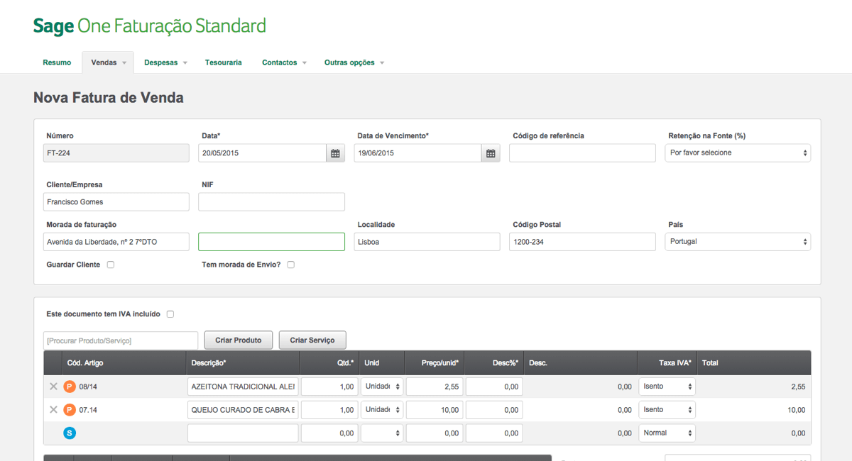

Figura - Descrição do Sage One

|  |  |
| --- | --- |
|  | |
| **Nome:** | Sage One |
| **Site:** | [Sage One - Faturação Online | Sage PT](https://www.sage.com/pt-pt/produtos/sage-one/) |
| **Descrição:** | O Sage One é uma aplicação de gestão de faturação e documentação para pequenas e médias empresas, que permite gerir toda a faturação de uma dada empresa e a respetiva documentação da mesma de modo a traçar gráficos que ajudem na gestão. |
| **Vantagens:** | A nível de gestão, é uma excelente opção, apesar de ser virado para a gestão financeira. |
| **Desvantagens:** | É uma aplicação virada para a gestão financeira. |
| **O que falta:** | Faltam ferramentas que permitem anexar documentação a um dado projeto/empresa. |

### Sage X3

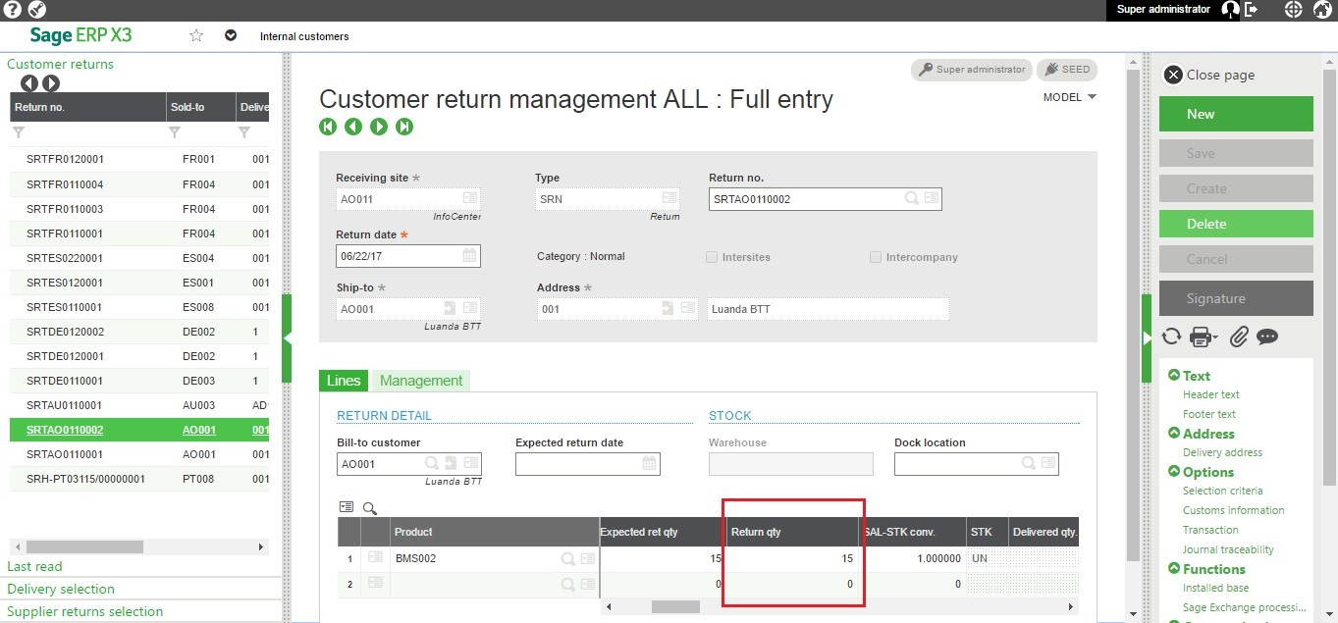

Figura - Descrição do Sage X3

|  |  |
| --- | --- |
|  | |
| **Nome:** | Sage X3 |
| **Site:** | [Sage X3 - ERP | Sage PT](https://www.sage.com/pt-pt/sage-business-cloud/sage-x3/) |
| **Descrição:** | O Sage X3 é uma aplicação de gestão de faturação e documentação para médias e grandes empresas, que permite gerir toda a faturação de uma dada empresa e a respetiva documentação da mesma de modo a traçar gráficos que ajudem na gestão. |
| **Vantagens:** | A nível de gestão, é uma excelente opção, apesar de ser virado para a gestão financeira. A aplicação tem ainda associada um serviço de Cloud que permite armazenar toda a informação de forma integral nessa Cloud e partilhar diretamente informação com o cliente. |
| **Desvantagens:** | É uma aplicação virada para a gestão financeira. |
| **O que falta:** | Faltam ferramentas que permitem anexar documentação a um dado projeto/empresa. |

### Sage X3 Fast Start



Figura - Descrição do Sage X3 Fast Start

|  |  |
| --- | --- |
|  | |
| **Nome:** | Sage X3 Fast Start |
| **Site:** | [Sage X3 Fast Start | Sage PT](https://www.sage.com/pt-pt/produtos/sage-x3-fast-start/) |
| **Descrição:** | O Sage X3 é uma aplicação de gestão de faturação e documentação para grandes empresas, que permite gerir toda a faturação de uma dada empresa e a respetiva documentação da mesma de modo a traçar gráficos que ajudem na gestão. |
| **Vantagens:** | A nível de gestão, é uma excelente opção, apesar de ser virado para a gestão financeira. A aplicação tem ainda associada um serviço de Cloud que permite armazenar toda a informação de forma integral nessa Cloud e partilhar diretamente informação com o cliente. Esta aplicação é ainda mais intuitiva e mais rápida que a Sage X3, tem funcionalidades pré-configuradas para assegurar uma usabilidade eficiente. |
| **Desvantagens:** | É uma aplicação virada para a gestão financeira. |
| **O que falta:** | Faltam ferramentas que permitem anexar documentação a um dado projeto/empresa. |

### Comparação dos Sistemas

Na seguinte tabela, vamos comparar os três sistemas referidos anteriormente, referindo algumas características importantes na ótica do utilizador, que caraterizam a aplicação/sistema.

Tabela - Comparação entre os 3 sistemas referidos

|  |  |  |  |  |
| --- | --- | --- | --- | --- |
| Características | Sage One | Sage X3 | Sage X3 Fast Start | Nossa Aplicação |
| Eficácia | X | X | X | X |
| Eficiência | X | X | X | X |
| Intuitividade | - | X | X | X |
| Design agradável | - | X | X | - |
| Design Responsivo | X | X | X | X |
| Funcionalidade | X | X | X | X |
| Serviço de Cloud | - | X | X | - |
| Atribuição de Pareceres aos Projetos | - | - | - | X |
| Criação de Múltiplos Projetos para um dado Processo | - | - | - | X |
| Execução de Múltiplos formulários | X | X | X | X |
| Correção de dados inseridos | X | X | X | X |
| Gestão de Ficheiros e Documentos | X | X | X | X |

## Wireframes/Mockups

Nas páginas seguintes vão ser apresentadas várias Mockups e Prints do Projeto para ser fazer a comparação do que foi planeado e do que foi executado no projeto final.

O formulário de Menu, permite a navegação entre os variados formulários do projeto. O Menu permite ainda a deslocação entre vários formulários com atalhos facilitando a otimizando o tempo útil do utilizador. Deste modo, o Menu está bastante simples para facilitar a sua funcionalidade e a sua clareza.

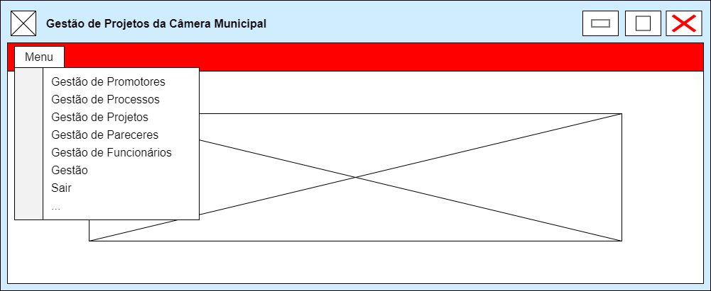

Figura - Mockup do Formulário de Menu Principal

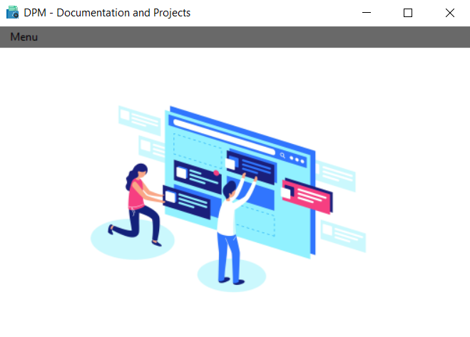

Figura - Formulário do Menu Principal

O Formulário de Administração tem como principal objetivo a inserção de Tipos de Documentos, a criação de Tipos de Projetos e ainda a atribuição de especialistas a um dado tipo de projeto. Para esse efeito existem validações de dados que devem ser respeitadas. Deste modo, todos os dados são validados e verificados, devendo estes estarem corretos. Ao criar, por exemplo, um tipo de projeto, quando o mesmo for criado, serão guardados os seus dados na base de dados e mostrados na respetiva lista.

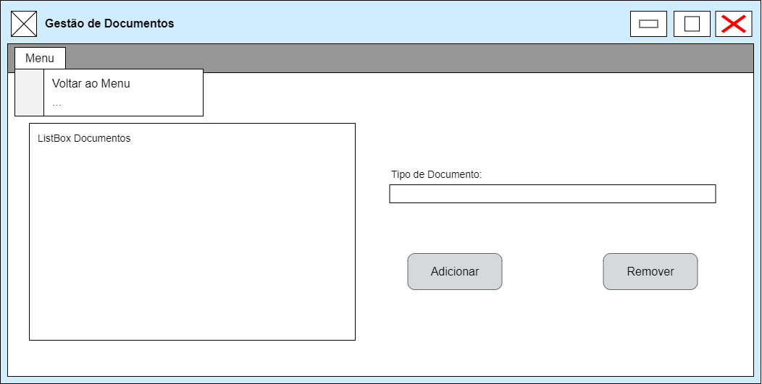

Figura - Mockup do formulário de Gestão de documentos

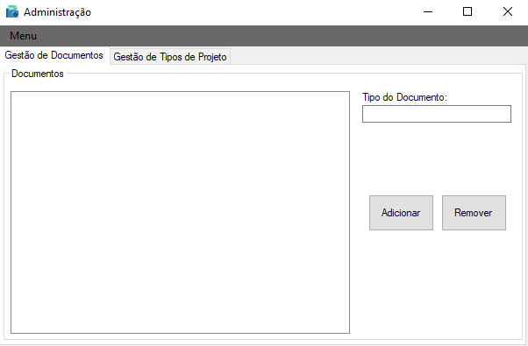

Figura - Formulário de Gestão de Documentos

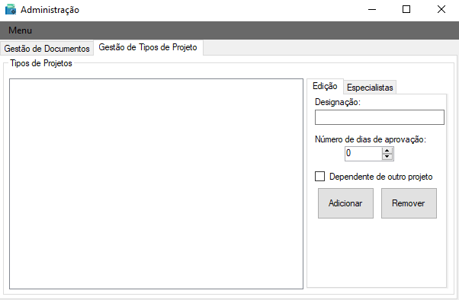

Figura - Formulário de Gestão de Tipos de Projeto (Edição)

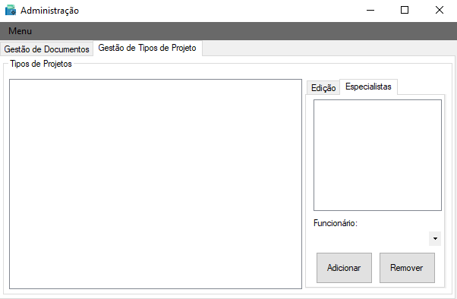

Figura - Formulário de Gestão de Tipos de Projeto (Especialistas)

O Formulário de Gestão de Funcionários tem como principal objetivo a inserção de novos Funcionários. Para esse efeito existem validações de dados que devem ser respeitadas. Deste modo, todos os dados são validados e verificados, devendo estes estarem corretos. Ao adicionar um funcionário, quando o mesmo for criado, serão guardados os seus dados na base de dados e mostrados na respetiva lista disponível no formulário.

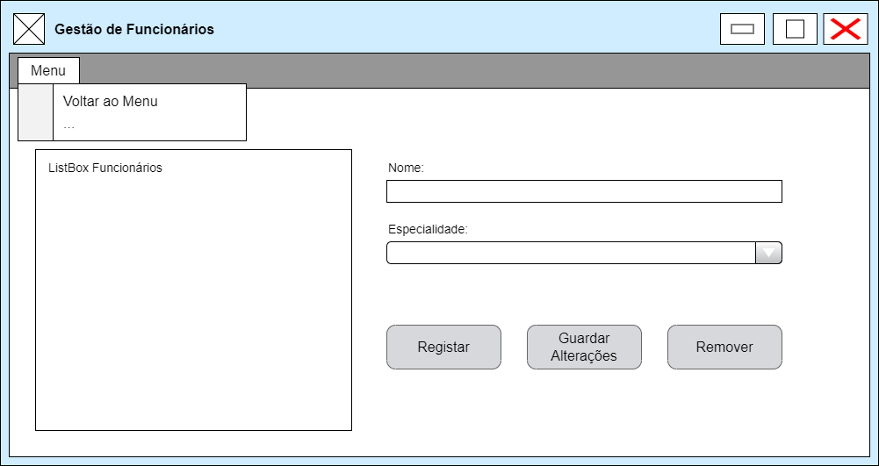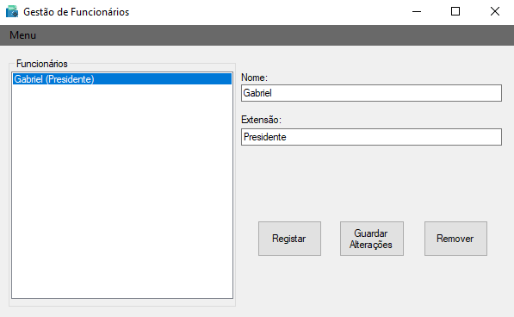

Figura - Mockup do Formulário de Gestão de Funcionários

Figura - Formulário de Gestão de Funcionários

O Formulário de Gestão de Pareceres tem como principal objetivo a atribuição de pareceres a um dado projeto. Para esse efeito existem validações de dados que devem ser respeitadas. Deste modo, todos os dados são validados e verificados, devendo estes estarem corretos. Ao adicionar um parecer, quando o mesmo for criado, serão guardados os seus dados na base de dados e mostrados na respetiva lista disponível no formulário.

Figura - Mockup do Formulário Gestão de Pareceres

Figura - Formulário de Gestão de Pareceres

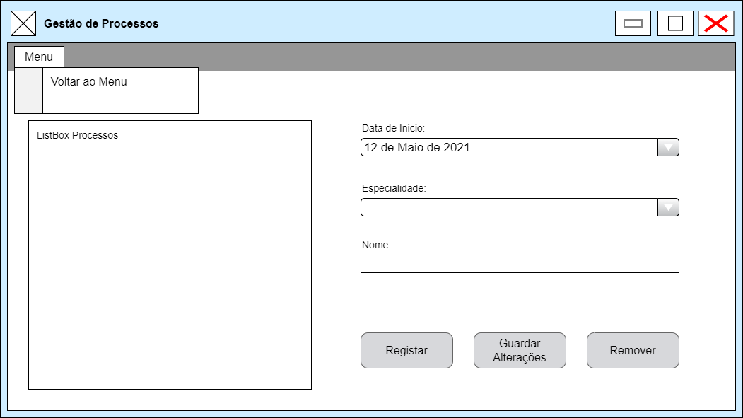O Formulário de Gestão de Processos tem como principal objetivo a inserção de Processos para que mais tarde, na criação de um Projeto se possa atribuir um Processo. Para esse efeito existem validações de dados que devem ser respeitadas. Deste modo, todos os dados são validados e verificados, devendo estes estarem corretos. Ao adicionar um Processo, quando o mesmo for criado, serão guardados os seus dados na base de dados e mostrados na respetiva lista disponível no formulário. A criação de processos é um ponto muito importante deste projeto para que, mais tarde, quando se criar um projeto, poder-se associar ao projeto um processo. Ao processo está também associado um promotor.

Figura - Mockup do formulário de Gestão de Processos

Figura - Formulário de Gestão de Processos

O Formulário de Gestão de Projetos tem como principal objetivo a inserção de Projetos e dos seus respetivos componentes, sendo eles, o Processo, Documentos e Especialistas (Funcionários). Para esse efeito existem validações de dados que devem ser respeitadas. Deste modo, todos os dados são validados e verificados, devendo estes estarem corretos. Ao adicionar um Projeto, quando o mesmo for criado, serão guardados os seus dados na base de dados e mostrados na respetiva lista disponível no formulário, o mesmo acontece para os respetivos funcionários e documentos de um dado projeto. A criação de projetos é um ponto muito importante deste projeto para que, mais tarde, se possa associar ao projeto um processo, documentos e funcionários que tenham a especialidade do projeto criado ou selecionado.

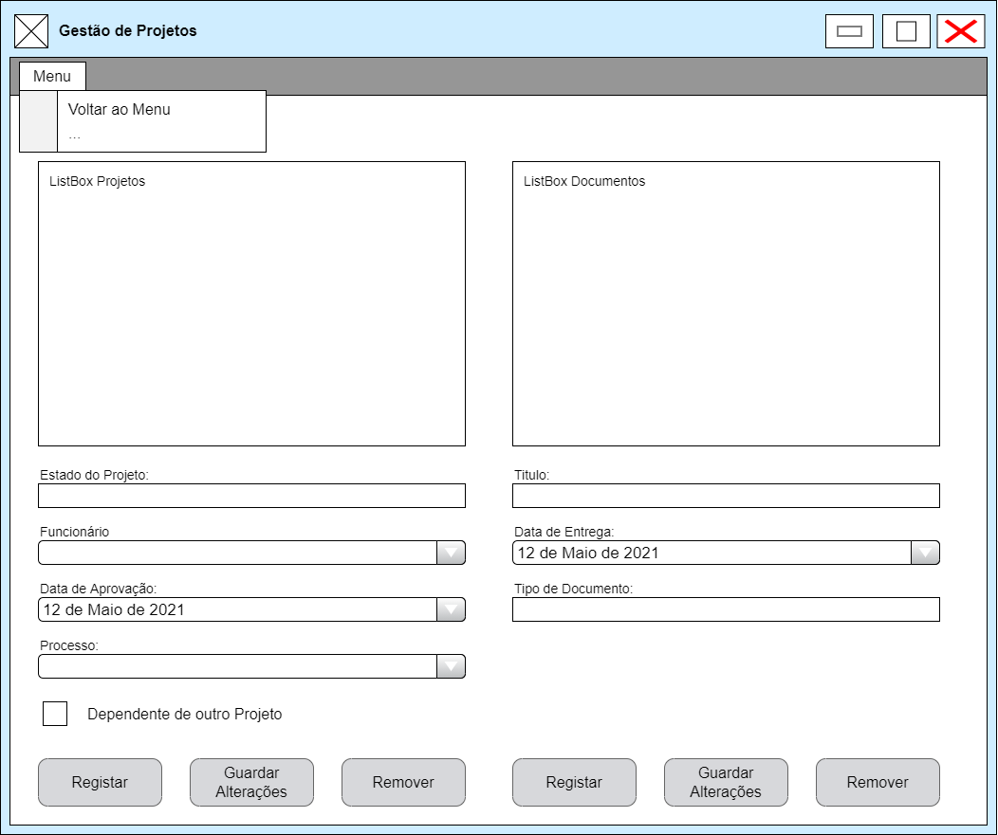

Figura - Mockup do formulário de Gestão de Projetos

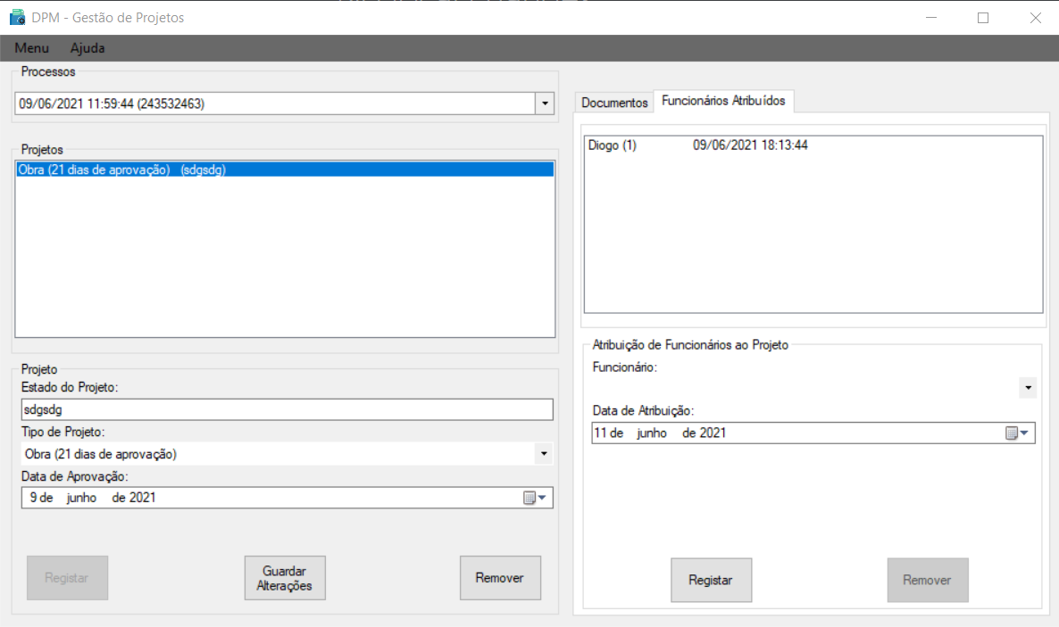

Figura - Formulário de Gestão de Projetos

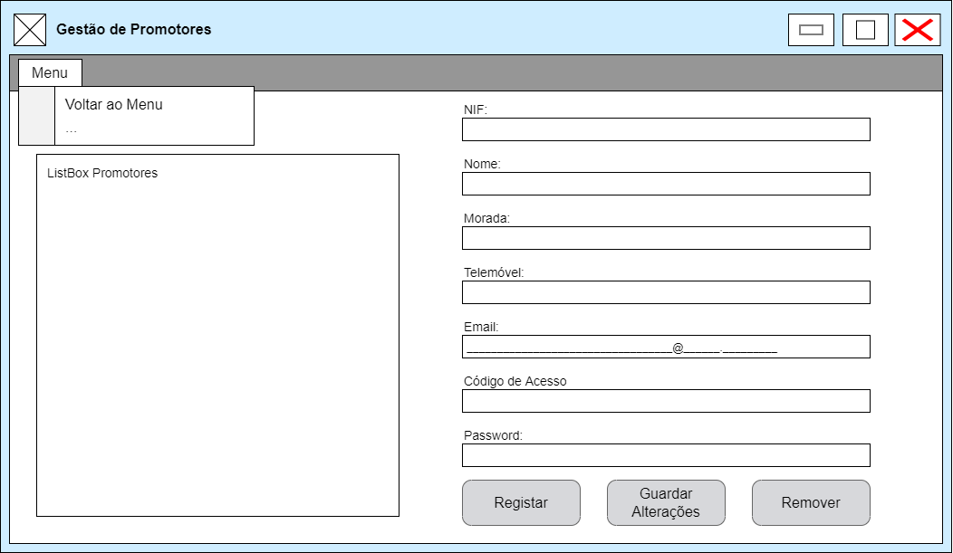O Formulário de Gestão de Promotores tem como principal objetivo a inserção de Promotores. Para esse efeito existem validações de dados que devem ser respeitadas. Deste modo, todos os dados são validados e verificados, devendo estes estarem corretos. Ao adicionar um promotor, quando o mesmo for criado, serão guardados os seus dados na base de dados e mostrados na respetiva lista disponível no formulário.

Figura - Mockup de Gestão de Promotores

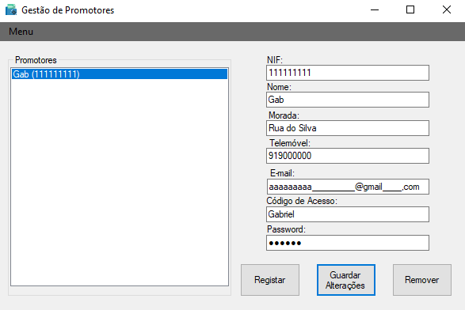

Figura - Formulário de Gestão de Promotores

## Decisões Tomadas

Ao longo do projeto, tendo em conta que o projeto foi desenvolvido por três programadores distintos, decidimos enquanto grupo, que devíamos uniformizar a metodologia de desenvolvimento dos formulários para que ficassem todos com o mesmo tipo de organização e de lógica.

Deste modo, utilizámos sempre o mesmo tipo de componentes nos distintos formulários, sendo eles, o menustrip para o desenvolvimento do menu dos formulários, listbox para apresentar todos os objetos/componentes já criados, combobox para o mesmo efeito da listbox, mas com o intuito de preenchimento e ainda textbox e botões para fazer a criação, edição e remoção dos objetos.

A nível de design, tentámos também uniformizar todos os formulários, para que ficassem organizados da mesma forma. Tentámos ter o máximo cuidado para que o utilizador não sinta que os formulários têm uma organização diferente, tornando a utilização do projeto mais confortável.

A nível de código, quando produzíamos código tentávamos comentar e indentar o mesmo, para facilitar a leitura por parte do resto do grupo, tornando o desenvolvimento e leitura do código muito mais fácil e eficiente.

A nível de modelo da base de dados, foi desenvolvido conforme o enunciado previa, sofrendo uma alteração ligeira definida pelo professor da Unidade Curricular. A base de dados deu-nos alguma dificuldade ao longo do seu desenvolvimento porque constantemente tínhamos de refazer o modelo para resolver alguns conflitos.

A nível de divisão de trabalhos, criámos um repositório no utilitário jira, que permite criar tarefas e atribuir um responsável à mesma, permitindo ver se o trabalho está adiantado ou atrasado e verificar se todos os membros do grupo contribuíram com a sua parte.

Para partilha de código, criámos um repositório no github, que permite publicar o código desenvolvido pelos programadores para partilha de código entre a equipa.

## Diagrama de Classes

O diagrama de classes identifica os diferentes tipos de objetos que existem no sistema e as relações existentes entre os diferentes tipos de objetos.

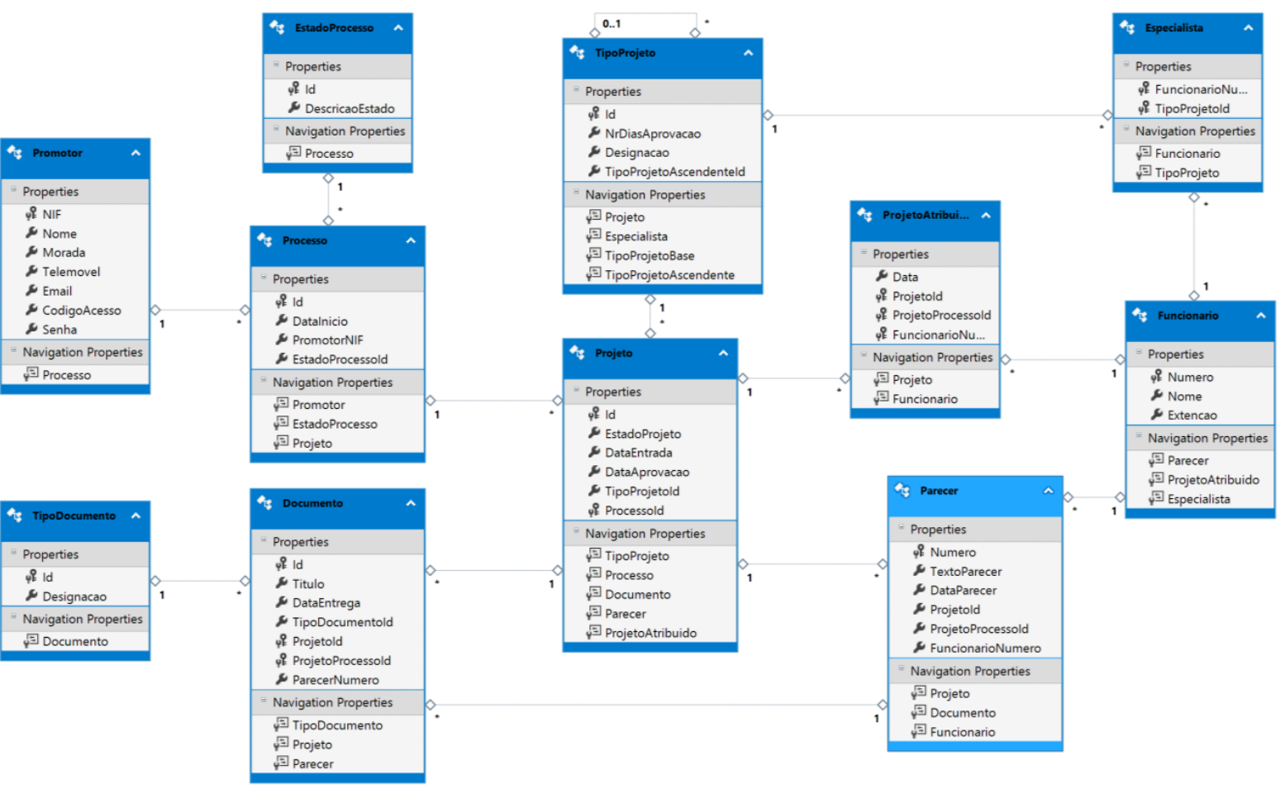

Figura - Diagrama de classes do Projeto de DA (Gestão de Câmara Municipal)

# Scrum

Nesta secção vão ser explicadas as metodologias de trabalho e o controlo do projeto feito pela equipa de desenvolvimento. A equipa de desenvolvimento é apresentada nesta secção. Para alem destes aspetos, todos os sprints deste projeto serão desenvolvidos nesta secção.

## Aplicação do Scrum ao Projeto

Para realizar o controlo do projeto, decidimos utilizar o utilitário Jira, que permite gerir temporalmente o projeto utilizando a metodologia SCRUM e também permite a gestão de recursos e de trabalhadores. Com o Jira, é possível criar vários cartões, onde constam várias frentes de desenvolvimento da nossa aplicação, sendo permitido colocar uma dada frente de desenvolvimento em andamento ou em conclusão, permitindo ter uma ideia do que falta fazer, do que já foi feito e do que falta melhorar. Foi uma ferramenta sem dúvida muito importante no desenvolvimento da aplicação.

A forma de interação entre a equipa ocorria todos os dias antes das aulas, tanto presenciais como em regime online, fazíamos os nossos planeamentos e colocávamos as nossas ideias em prática. Desse modo, todos os dias discutíamos ideias e chegávamos a um consenso.

## Stakeholders e Scrum Team

|  |  |  |
| --- | --- | --- |
|  | Nome | Funções |
| Cliente | Marco Vicente  Mário Viana | * Delinear o projeto * Reunir com a equipa de desenvolvimento para garantir a satisfação ou eventuais mudanças * Explicitar as suas ideias e respetivos requisitos |
| Product Owner | Mário Viana | * Definir os itens do Product Backlog * Priorizar os itens do Backlog de acordo com a sua importância * Maximizar o valor do trabalho da equipa de desenvolvimento * Garantir a clareza do Backlog * Dar conhecimento de todos os momentos de trabalho a realizar |
| Scrum Master | Gabriel Silva  Gonçalo Ferreira  Diogo Pereira | * Promover a adoção do Scrum e organização * Facilitar os eventos Scrum * Colaborar com todos os elementos do Scrum * Oferecer as condições necessárias para cada elemento cumprir as suas funções eficazmente |
| Development Team | Gabriel Silva  Gonçalo Ferreira  Diogo Pereira | * Acrescentar funcionalidade ao produto * Gerir o seu próprio trabalho * Criar incremento do produto |

## User Stories

|  |  |
| --- | --- |
|  |  |
| Título: US1 – Registar e Gerir Promotores | **SP**: 3 |
| Descrição: Como utilizador, quero poder registar e gerir um promotor de modo a ficar registado  Critérios de Aceitação:   * Só é possível registar um utilizador de cada vez * Não pode haver vários clientes com o mesmo NIF | |
| Título: US2 – Consultar Processos e Projetos | **SP**: 4 |
| Descrição: Como utilizador, quero poder ver todos os processos e projetos associados a um cliente  Critérios de Aceitação:   * O cliente tem de estar registado * O cliente tem de ter projetos e processos criados a ele associados | |
| Título: US3 – Criar e Gerir Processos e Projetos | **SP**: 3 |
| Descrição: Como gestor, devo poder criar e gerir projetos e processos  Critérios de Aceitação:   * É necessário ter um promotor registado para lhe associar o processo ou projeto * Só é possível criar projetos e processos se o gestor preencher todos os campos necessários | |
| Título: US4 – Adicionar Documentação aos Processos e Projetos | **SP**: 4 |
| Descrição: Como gestor, devo poder adicionar documentação aos Processos e Projetos  Critérios de Aceitação:   * É necessário ter projetos e processos criados para lhes atribuir documentação * É necessário preencher todos os campos para anexar um documento aos Processos e Projetos | |
| Título: US5 – Registar e Gerir Funcionários | **SP**: 3 |
| Descrição: Como Administrador, devo poder registar e gerir funcionários  Critérios de Aceitação:   * Só é possível registar funcionários se o administrador preencher todos os campos necessários * Não podem estar registados funcionários com o mesmo número | |
| Título: US6 – Atribuir Pareceres aos Projetos e Processos | **SP**: 5 |
| Descrição: Como Administrador, devo poder atribuir pareceres aos projetos e processos  Critérios de Aceitação:   * É necessário ter projetos e processos criados para lhes atribuir pareceres * É necessário preencher todos os campos para atribuir pareceres |  |
|  |  |

## Sprints

### Sprint 1 (3 de maio de 2021 a 16 de maio de 2021)

De seguida encontram-se descritos os principais eventos Scrum da Sprint 1.

#### Sprint Planning

|  |  |
| --- | --- |
|  |  |
| Data: | 3 de maio de 2021 |
| *Sprint Backlog*: | |

#### Daily Meetings (1 por semana)

|  |  |
| --- | --- |
|  |  |
| Data: | 3 de maio de 2021 |
| Gonçalo Ferreira   * O que fez na semana anterior: Utilizou o Template do relatório e começou o desenvolvimento do mesmo. Criou e desenvolveu o formulário de Gestão de Promotores. * O que vai fazer esta semana: Continuar o desenvolvimento do Relatório. * Dificuldades que prevê: Eventuais atrasos no desenvolvimento da aplicação e consequente atraso no desenvolvimento dos Mockups do relatório.   Gabriel Silva   * O que fez na semana anterior: Criou o repositório GitHub e criou as respetivas pastas base. * O que vai fazer esta semana: Desenvolver o Formulário Pareceres da Aplicação. * Dificuldades que prevê: Dificuldade ao desenvolver o formulário, pois envolve tabelas com chaves estrangeiras na base de dados.   Diogo Pereira   * O que fez na semana anterior: Desenvolvimento do Formulário Funcionários. * O que vai fazer esta semana: Desenvolvimento do Formulário Projetos. * Dificuldades que prevê: Dificuldade ao desenvolver o formulário, pois envolve tabelas com chaves estrangeiras na base de dados. | |

|  |  |
| --- | --- |
|  |  |
| Data: | 10 de maio de 2021 |
| Gonçalo Ferreira   * O que fez na semana anterior: Continuar o desenvolvimento do Relatório. * O que vai fazer esta semana: Concluir o desenvolvimento do Relatório. * Dificuldades que prevê: Eventuais atrasos no desenvolvimento da aplicação e consequente atraso no desenvolvimento dos Mockups do relatório.   Gabriel Silva   * O que fez na semana anterior: Desenvolver o Formulário Pareceres da Aplicação. * O que vai fazer esta semana: Concluir o desenvolvimento do Formulário Pareceres. * Dificuldades que prevê: Dificuldade ao desenvolver o formulário, pois envolve tabelas com chaves estrangeiras na base de dados.   Diogo Pereira   * O que fez na semana anterior: Desenvolvimento do Formulário Projetos. * O que vai fazer esta semana: Concluir o desenvolvimento do Formulário Projetos. * Dificuldades que prevê: Dificuldade ao desenvolver o formulário, pois envolve tabelas com chaves estrangeiras na base de dados. | |

#### Sprint Retrospective

|  |  |
| --- | --- |
|  |  |
| Data: | 16 de maio de 2021 |
| *Conclusões*:   * O grupo trabalhou em conjuntos e com união. * Poderíamos ter melhorado, no sentido em que podíamos colaborar mais nas tarefas dos outros colegas, apesar de termos as nossas tarefas. * A nível do trabalho, acabamos o sprint com todas as tarefas atribuídas concluídas. * No próximo sprint vamos tentar fazer uma reunião todas as manhãs, mas também ao final do dia, para podermos ver se o trabalho rendeu ou não. * O grupo foi bastante rígido ao cumprir as suas tarefas, o que proporcionou algum alívio na carga de trabalho. * Enquanto grupo, somos bastante homogéneos no trabalho desenvolvido. * A partir daqui para a frente, devemos comentar mais o código para facilitar o trabalho e interpretação do código por parte de outro colega de equipa.     Figura 22- Gráfico Burn-down relativo ao Sprint 1 do Projeto    Figura - Problemas concluídos no Sprint 1 | |

### Sprint 2 (17 de maio de 2021 a 31 de maio de 2021)

De seguida encontram-se descritos os principais eventos Scrum da Sprint 2.

#### Sprint Planning

|  |  |
| --- | --- |
|  |  |
| Data: | 17 de maio de 2021 |
| *Sprint Backlog*: | |

#### Daily Meetings (1 por semana)

|  |  |
| --- | --- |
|  |  |
| Data: | 17 de maio de 2021 |
| Gonçalo Ferreira   * O que fez na semana anterior: Continuou o desenvolvimento do Relatório. * O que vai fazer esta semana: Desenvolvimento do Formulário Processos da Aplicação. Preparar e organizar o relatório para a apresentação. * Dificuldades que prevê: Dificuldade ao desenvolver o formulário, pois envolve tabelas com chaves estrangeiras na base de dados.   Gabriel Silva   * O que fez na semana anterior: Desenvolveu o Formulário Pareceres da Aplicação. * O que vai fazer esta semana: Concluir o relatório de MDS (Fase 1). Preparar e organizar o relatório para a apresentação. * Dificuldades que prevê: Eventuais atrasos no desenvolvimento da aplicação e consequente atraso no desenvolvimento dos Mockups do relatório.   Diogo Pereira   * O que fez na semana anterior: Desenvolvimento do Formulário Projetos. * O que vai fazer esta semana: Iniciar a primeira fase de testes da Aplicação. Preparar e organizar o relatório para a apresentação. * Dificuldades que prevê: Caso o desenvolvimento da aplicação atrase nesta fase, não vai ser possível iniciar a fase de testes no primeiro dia do sprint. | |

|  |  |
| --- | --- |
|  |  |
| Data: | 24 de maio de 2021 |
| Gonçalo Ferreira   * O que fez na semana anterior: Desenvolvimento do Formulário Processos da Aplicação. Preparar e organizar o relatório para a apresentação. * O que vai fazer esta semana: Continuar o desenvolvimento do Formulário Processos da Aplicação. Preparar e organizar o relatório para a apresentação. * Dificuldades que prevê: Dificuldade ao desenvolver o formulário, pois envolve tabelas com chaves estrangeiras na base de dados.   Gabriel Silva   * O que fez na semana anterior: Concluir o relatório de MDS (Fase 1). Preparar e organizar o relatório para a apresentação. * O que vai fazer esta semana: Auxiliar o desenvolvimento do Formulário Processos da Aplicação. Preparar e organizar o relatório para a apresentação. * Dificuldades que prevê: Dificuldade ao desenvolver o formulário, pois envolve tabelas com chaves estrangeiras na base de dados.   Diogo Pereira   * O que fez na semana anterior: Iniciar a primeira fase de testes da Aplicação. Preparar e organizar o relatório para a apresentação. * O que vai fazer esta semana: Concluir a primeira fase de testes da Aplicação e gerar o relatório de bugs. Preparar e organizar o relatório para a apresentação. * Dificuldades que prevê: Caso o desenvolvimento da aplicação atrase nesta fase, não vai ser possível iniciar a fase de testes no primeiro dia do sprint. | |

#### Sprint Retrospective

|  |  |
| --- | --- |
|  |  |
| Data: | 31 de maio de 2021 |
| *Conclusões*:   * O grupo trabalhou em conjuntos e com união. * Poderíamos ter melhorado, no sentido em que podíamos colaborar mais nas tarefas dos outros colegas, apesar de termos as nossas tarefas. * A nível do trabalho, acabamos o sprint com todas as tarefas atribuídas concluídas. * No próximo sprint vamos continuar a fazer uma reunião todas as manhãs, mas também ao final do dia, para podermos ver se o trabalho rendeu ou não. * O grupo foi bastante rígido ao cumprir as suas tarefas, o que proporcionou algum alívio na carga de trabalho. * Enquanto grupo, somos bastante homogéneos no trabalho desenvolvido. * Comentámos mais o código para facilitar o trabalho e interpretação do código por parte de outro colega de equipa.     Figura 24 - Gráfico Burn-down relativo ao Sprint 2 do Projeto    Figura 25 - Problemas Concluídos no Sprint 2 | |

### Sprint 3 (31 de maio de 2021 a 13 de junho de 2021)

De seguida encontram-se descritos os principais eventos Scrum da Sprint 3.

#### Sprint Planning

|  |  |
| --- | --- |
|  |  |
| Data: | 31 de maio de 2021 |
| *Sprint Backlog*: | |

#### Daily Meetings (1 por semana)

|  |  |
| --- | --- |
|  |  |
| Data: | 31 de maio de 2021 |
| Gonçalo Ferreira   * O que fez na semana anterior: Continuou o desenvolvimento do Formulário Processos da Aplicação. Preparou e organizou o relatório para a apresentação. * O que vai fazer esta semana: Realizar a fase de testes final do projeto. * Dificuldades que prevê: Caso o desenvolvimento da aplicação atrase nesta fase, não vai ser possível iniciar a fase de testes final no primeiro dia do sprint.   Gabriel Silva   * O que fez na semana anterior: Auxiliou o desenvolvimento do Formulário Processos da Aplicação. Preparou e organizou o relatório para a apresentação. * O que vai fazer esta semana: Auxiliar na fase de testes final do projeto. * Dificuldades que prevê: Caso o desenvolvimento da aplicação atrase nesta fase, não vai ser possível iniciar a fase de testes final no primeiro dia do sprint.   Diogo Pereira   * O que fez na semana anterior: Concluiu a primeira fase de testes da Aplicação e gerou o relatório de bugs. Preparou e organizou o relatório para a apresentação. * O que vai fazer esta semana: Começar a primeira fase de correções de erros e bugs. * Dificuldades que prevê: Dificuldade ao corrigir certo bugs e erros caso a fase de testes atrase ligeiramente. | |

|  |  |
| --- | --- |
|  |  |
| Data: | 6 de junho de 2021 |
| Gonçalo Ferreira   * O que fez na semana anterior: Realizou a fase de testes final do projeto. * O que vai fazer esta semana: Continuar a realização da fase de testes final do projeto. * Dificuldades que prevê: Caso o desenvolvimento da aplicação atrase nesta fase, não vai ser possível iniciar a fase de testes final no primeiro dia do sprint.   Gabriel Silva   * O que fez na semana anterior: Auxiliou na fase de testes final do projeto. * O que vai fazer esta semana: Continuar a auxiliar na fase de testes final do projeto. * Dificuldades que prevê: Caso o desenvolvimento da aplicação atrase nesta fase, não vai ser possível iniciar a fase de testes final no primeiro dia do sprint.   Diogo Pereira   * O que fez na semana anterior: Começou a primeira fase de correções de erros e bugs. * O que vai fazer esta semana: Continuar a primeira fase de correções de erros e bugs. * Dificuldades que prevê: Dificuldade ao corrigir certo bugs e erros caso a fase de testes atrase ligeiramente. | |

#### Sprint Retrospective

|  |  |
| --- | --- |
|  |  |
| Data: | 13 de junho de 2021 |
| *Conclusões*:   * O grupo trabalhou em conjuntos e com união. * Poderíamos ter melhorado, no sentido em que podíamos colaborar mais nas tarefas dos outros colegas, apesar de termos as nossas tarefas. * A nível do trabalho, acabamos o sprint com todas as tarefas atribuídas concluídas. * No próximo sprint vamos continuar a fazer uma reunião todas as manhãs, mas também ao final do dia, para podermos ver se o trabalho rendeu ou não. * O grupo foi bastante rígido ao cumprir as suas tarefas, o que proporcionou algum alívio na carga de trabalho. * Enquanto grupo, somos bastante homogéneos no trabalho desenvolvido. * Comentámos mais o código para facilitar o trabalho e interpretação do código por parte de outro colega de equipa. * O grupo mostrou algum nervosismo ao longo deste sprint dado que são bastantes projetos para entregar e o tempo começa a passar, no entanto todo o desenvolvimento do projeto está em dia.     Figura 26 - Gráfico Burn-down relativo ao Sprint 3 do Projeto    Figura 27 - Problemas Concluídos no Sprint 3 | |

### Sprint 4 (14 de junho de 2021 a 26 de junho de 2021)

De seguida encontram-se descritos os principais eventos Scrum da Sprint 4.

#### Sprint Planning

|  |  |
| --- | --- |
|  |  |
| Data: | 14 de junho de 2021 |
| *Sprint Backlog*: | |

#### Daily Meetings (1 por semana)

|  |  |
| --- | --- |
|  |  |
| Data: | 14 de junho de 2021 |
| Gonçalo Ferreira   * O que fez na semana anterior: Continuou e concluiu a realização da fase de testes final do projeto. * O que vai fazer esta semana: Concluir o projeto e prepará-lo para a entrega final. * Dificuldades que prevê: Dificuldades ao preparar o projeto para entrega tendo em conta que ainda vão ocorrer algumas correções.   Gabriel Silva   * O que fez na semana anterior: Continuou e concluiu a fase de testes final do projeto. * O que vai fazer esta semana: Iniciar a última fase de testes do projeto. * Dificuldades que prevê: Dificuldades ao iniciar a última fase de testes do projeto porque ainda podem ocorrer algumas correções ligeiras.   Diogo Pereira   * O que fez na semana anterior: Continuou e concluiu a primeira fase de correções de erros e bugs. * O que vai fazer esta semana: Concluir o projeto e prepará-lo para a entrega final. * Dificuldades que prevê: Dificuldades ao preparar o projeto para entrega tendo em conta que ainda vão ocorrer algumas correções. | |

|  |  |
| --- | --- |
|  |  |
| Data: | 21 de junho de 2021 |
| Gonçalo Ferreira   * O que fez na semana anterior: Iniciou a conclusão do projeto e prepará-lo para a entrega final. * O que vai fazer esta semana: Preparar o projeto para entrega e entregá-lo. * Dificuldades que prevê: Dificuldades ao preparar o projeto para entrega tendo em conta que ainda podem ocorrer algumas correções.   Gabriel Silva   * O que fez na semana anterior: Iniciou e concluiu a última fase de testes do projeto. * O que vai fazer esta semana: Preparar o projeto para entrega e entregá-lo. * Dificuldades que prevê: Dificuldades ao preparar o projeto para entrega tendo em conta que ainda podem ocorrer algumas correções.   Diogo Pereira   * O que fez na semana anterior: Iniciou a conclusão do projeto e prepará-lo para a entrega final. * O que vai fazer esta semana: Preparar o projeto para entrega e entregá-lo. * Dificuldades que prevê: Dificuldades ao preparar o projeto para entrega tendo em conta que ainda podem ocorrer algumas correções. | |

#### Sprint Retrospective

|  |  |
| --- | --- |
|  |  |
| Data: | 26 de junho de 2021 |
| *Conclusões*:   * O grupo trabalhou em conjuntos e com união. * Poderíamos ter melhorado, no sentido em que podíamos colaborar mais nas tarefas dos outros colegas, apesar de termos as nossas tarefas. * A nível do trabalho, acabamos o sprint com todas as tarefas atribuídas concluídas. * No próximo sprint vamos continuar a fazer uma reunião todas as manhãs, mas também ao final do dia, para podermos ver se o trabalho rendeu ou não. * O grupo foi bastante rígido ao cumprir as suas tarefas, o que proporcionou algum alívio na carga de trabalho. * Enquanto grupo, somos bastante homogéneos no trabalho desenvolvido. * Comentámos mais o código para facilitar o trabalho e interpretação do código por parte de outro colega de equipa. * O grupo mostrou algum nervosismo ao longo deste sprint dado que são bastantes projetos para entregar e o tempo começa a passar, no entanto todo o desenvolvimento do projeto está em dia.   <retirar do jira o gráfico e tabela de eventos tal como no exemplo da sprint 1> | |

## *Retrospective Summary* do Projeto

|  |  |
| --- | --- |
|  |  |
| *Things that went well* | |
| * O grupo trabalhou em conjuntos e com união. * A nível do trabalho, acabamos todos os sprints com todas as tarefas atribuídas concluídas. * O grupo foi bastante rígido ao cumprir as suas tarefas, o que proporcionou algum alívio na carga de trabalho. * Enquanto grupo, somos bastante homogéneos no trabalho desenvolvido. | |
| *Things that could have gone better* | |
| * Ao gerar os gráficos do jira, podíamos ter tido mais cuidado ao colocar algumas tarefas como concluídas. * O grupo mostrou algum nervosismo ao longo deste sprint dado que são bastantes projetos para entregar e o tempo começa a passar, no entanto todo o desenvolvimento do projeto está em dia. * Poderíamos melhorar eventualmente na forma como fazíamos os Daily meetings. | |
| *Things that surprised us* | |
| * Fomos surpreendidos pela forma básica de inserir dados através da framework. * Fomos surpreendidos com o facto de, com a união do grupo, o trabalho começar a dar os seus frutos. * A maior surpresa foi mesmo utilizar o Scrum, que agilizou muito o nosso projeto. | |
| *Lessons learned* | |
| * O grupo deve estar unido e cumprir com as suas tarefas rigidamente. * Devemos sempre comentar e indentar todo o código desenvolvido para facilitar a leitura por parte de outro membro no grupo. * Devemos sempre pedir ajuda a um colega de grupo quando sentimos bastantes dificuldades num dado aspeto de desenvolvimento. | |
| *Final Thoughts* | |
| *Things to keep*:   * Devemos manter esta união do grupo. * Devemos manter, sem dúvida, a utilização do Scrum pois facilitou o desenvolvimento do projeto. * Devemos continuar a utilizar o GitHub, pois facilita a organização e a partilha de código entre os membros do grupo.   *Things to change*:   * Devemos mudar a forma como lidamos com o stress. * Devemos mudar a forma como desenvolvemos código e adaptar-nos ainda melhor ao grupo. * Devemos mudar a forma como utilizamos o github, devemos utilizar um branch por funcionalidade e não por membro do grupo. | |

# Conclusões

É gratificante concluir com sucesso um projeto nesta área. Com este projeto foi possível desenvolver as nossas capacidades na área programação de aplicações utilizando tecnologias, como por exemplo, a linguagem de programação C# e a Framework .NET. Para além disso, desenvolvemos competências na análise de projetos, algo que nunca tínhamos feito. É sempre importante trabalhar com linguagens e programas novos, estendendo assim o nosso leque de competências digitais.

Para além disso, é extremamente importante, atualmente, saber utilizar esta linguagem e as suas ferramentas, pois são ferramentas cada vez mais utilizadas em aplicações comuns. Este projeto permitiu-nos assim, desenvolver todas essas competências.

Enquanto grupo, a organização nunca falhou e o desenvolvimento do projeto sempre decorreu dentro da normalidade. O grupo ficou homogeneizado com o facto de termos divido tarefas e o facto de nos termos ajudado sempre uns aos outros, isso uniu-nos e a força da nossa união está presente no trabalho que conseguimos desenvolver. Como já foi dito, este projeto alargou o nosso leque de competências digitais, mas para além disso, ensinou-nos a trabalhar como grupo e a saber partilhar ideias e a ouvir as ideias dos outros membros do grupo. Enquanto grupo, fizemos uma excelente gestão de tempo e de tarefas, o que facilitou a organização do nosso trabalho. A utilização do utilitário “GitHub” também foi uma excelente ajuda neste ponto, tendo em conta que era muito fácil realizar alterações ou atualizações no código a qualquer altura do dia, indicando uma breve descrição daquilo que foi feito ou alterado, sem ter a necessidade de entrar em contacto com o grupo. Por fim, a vontade de desenvolver este projeto enquanto grupo. Fomos um grupo que nunca quis deixar nada para o fim e isso deu-nos um à-vontade com o tempo de desenvolvimento do projeto.

Por fim, é de salientar a importância de ambas as unidades curriculares, MDS e Desenvolvimento de Aplicações, que com o conhecimento adquirido nas aulas, foram extremamente importantes neste projeto, desde o planeamento, o desenvolvimento, as correções e à conclusão. Assim, por mérito dos professores e do grupo, concluímos o projeto com a certeza de que demos a nossa melhor entrega e desempenho para a sua realização.